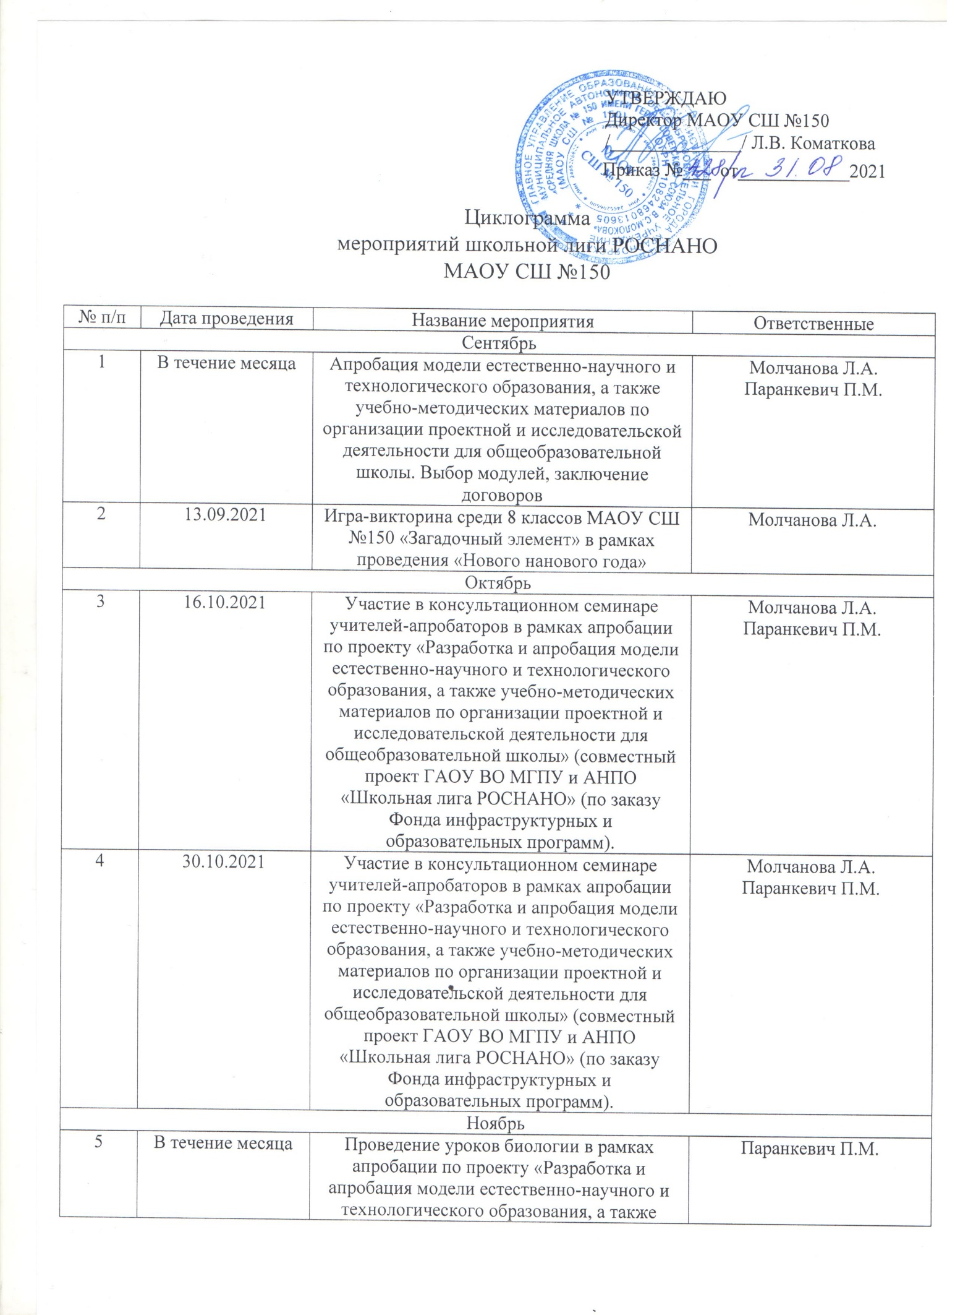

 |  | учебно-методических материалов по организации проектной и исследовательской деятельности для общеобразовательной школы. 9 класс. Тема модуля: «Популяционно-видовой уровень. Естественный отбор»
6 | В течение месяца | Проведение уроков химии в рамках апробации по проекту «Разработка и апробация модели естественно-научного и технологического образования, а также учебно-методических материалов по организации проектной и исследовательской деятельности для общеобразовательной школы. 8 класс. Тема модуля: «Строение вещества» | Молчанова Л.А.
Декабрь
7 | В течение месяца | Анализ апробации модулей по проекту «Разработка и апробация модели естественно-научного и технологического образования, а также учебно-методических материалов по организации проектной и исследовательской деятельности для общеобразовательной школы. Участие в семинаре. | Молчанова Л.А.  Паранкевич П.М.
Февраль
8 | 14.02.2022-19.02.2022 | Проведение игры «Химия и спорт» среди учащихся 8-9 классов  МАОУ СШ №150 | Молчанова Л.А. Лаубах Л.В.
Март
9 | В течение месяца | Участие во Всероссийской Неделе Высоких технологий и техно-предпринимательства | Молчанова Л.А.  Учителя школы
Апрель
10 | В течение месяца | Участие в образовательном кейс-турнире на платформе цифрового Нанограда. | Молчанова Л.А.
11 | Дистанционно  в течение месяца | Естественно-научный Брейн-ринг «По страницам живой природы» для учащихся 8-ых классов школ города | Молчанова Л.А. Терскова Е.А.  Команда учащихся 8-ых классов МАОУ СШ №150
12 | 13.04.2022 | Конференция среди учащихся 10 классов по естествознанию «Полеты в космос» в рамках празднования Дня космонавтики | Молчанова Л.А.

